**1.实现要求**

1.在上一任务spring boot+mybatis+quartz应用项目基础上，整合cxf。通过cxf框架，提供webservice服务端接口，其他同事通过webservice客户端方式，可访问接口获取组织数据。自行设计组织机构属性信息，及接口交互报文格式，通过Webservice服务端接口可进行查询，并将数据返回调用方客户端.。

2. 本地搭建react环境，前端使用react技术实现简单用户登录，登录成功后跳转到应用首页。在应用首页上，结合前几次的任务练习，使用react交互方式将前几次的功能都整合都首页上可界面触发使用。

**2.实现过程**

1.整合Cxf，提供wenservice服务端接口，可调用此接口访问到服务端，进行操作。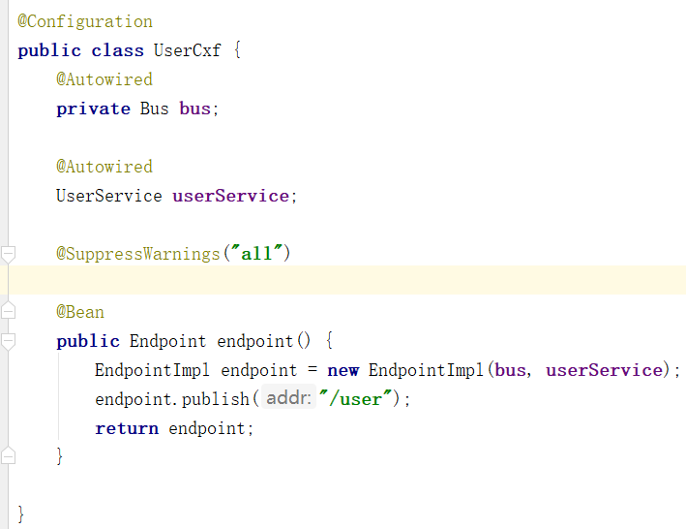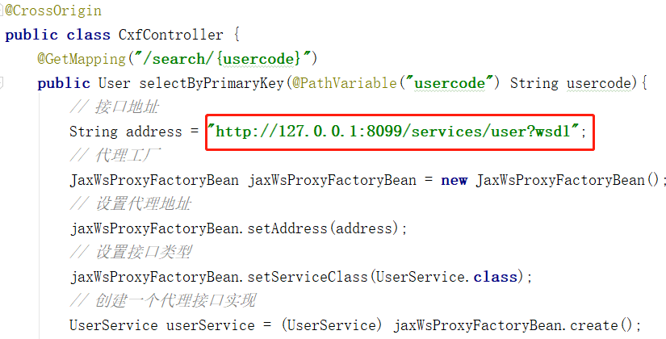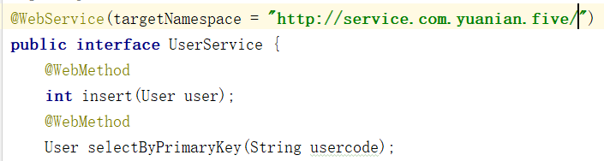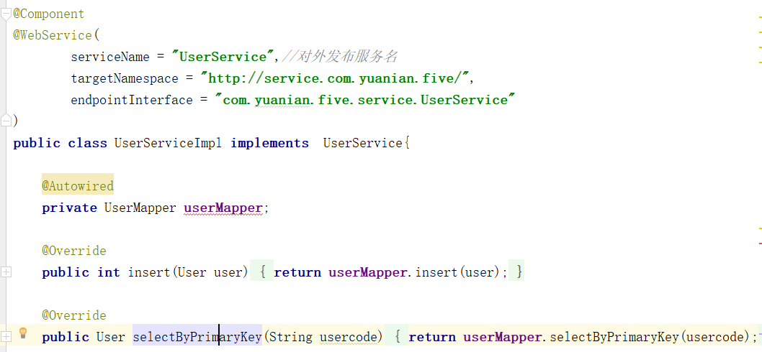

Webservice接口

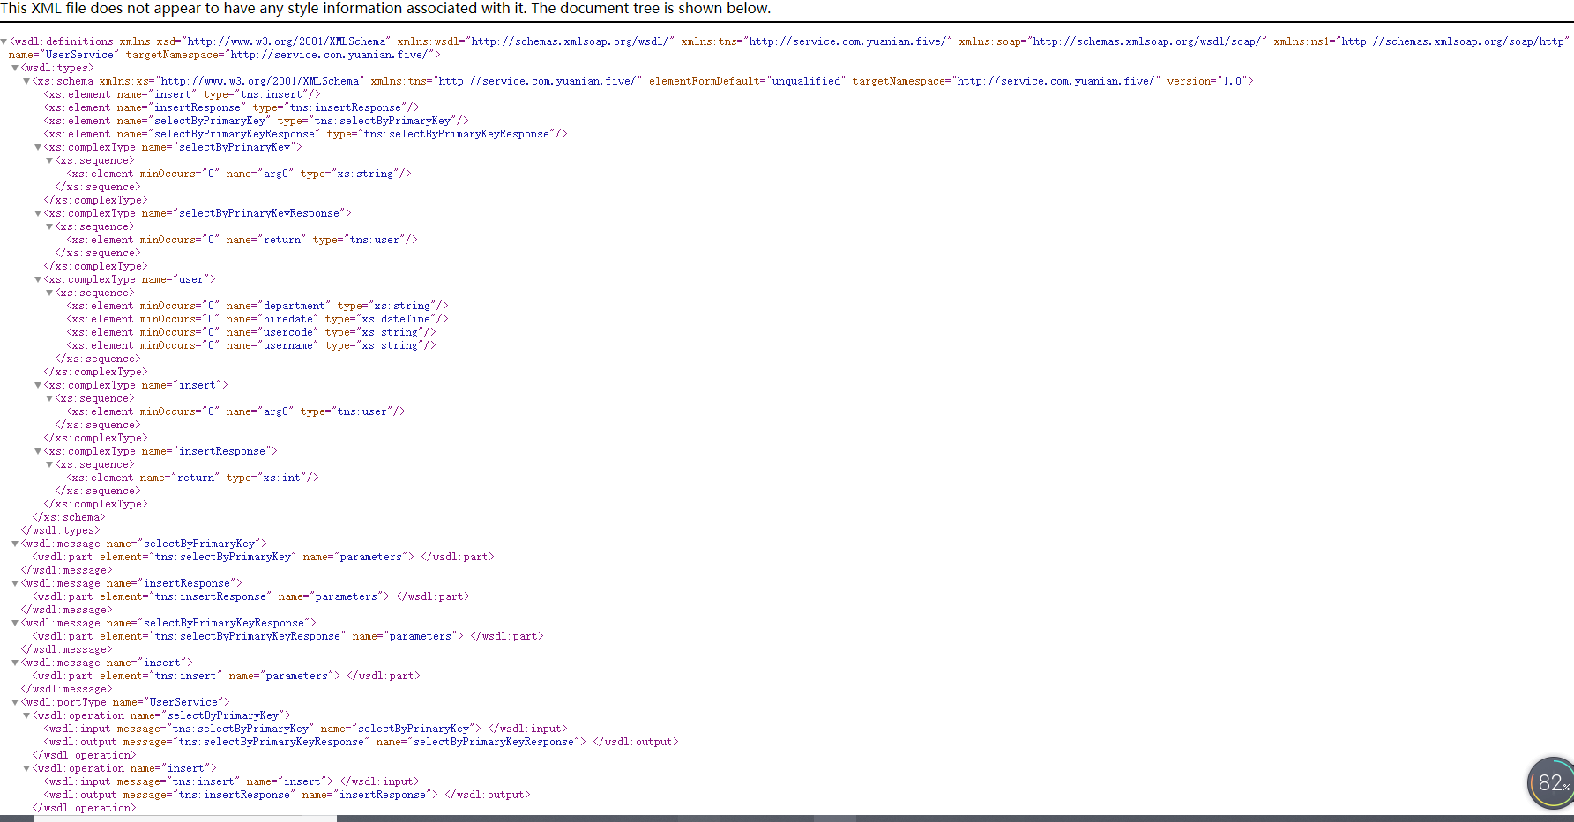

经测试可以使用于人员查询。

2.react整合

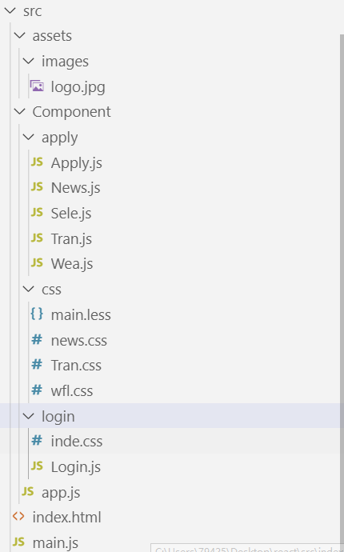

Login.js 为登录页面 简单登录界面 账号 zhaowei 密码 123456 成功跳转Apply.js,反之提示错误，并刷新。

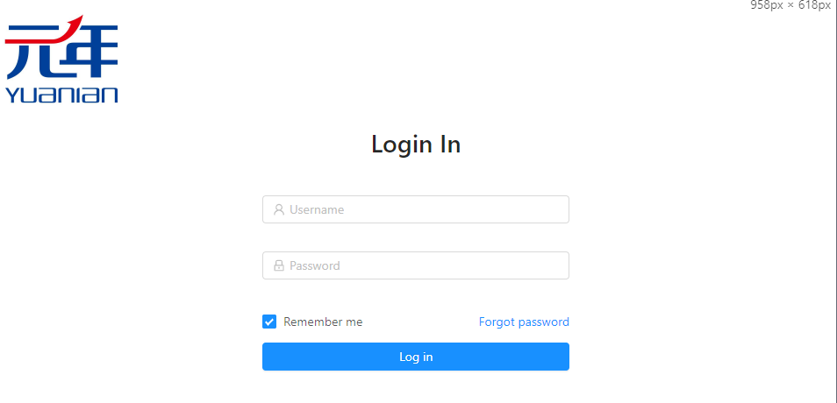

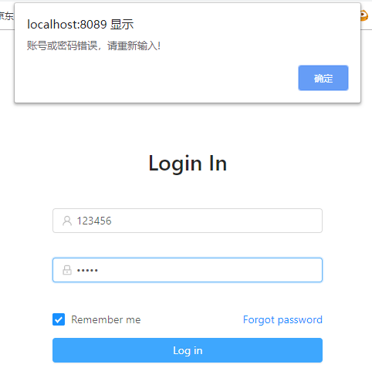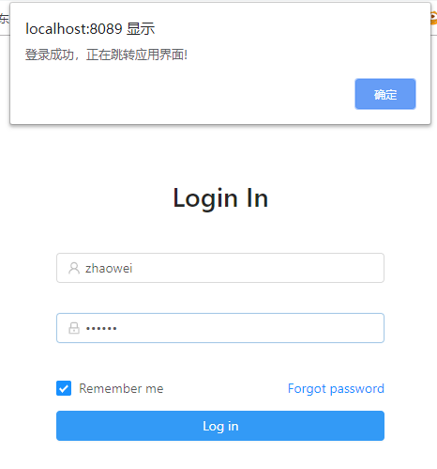

Apply.js 为应用层界面

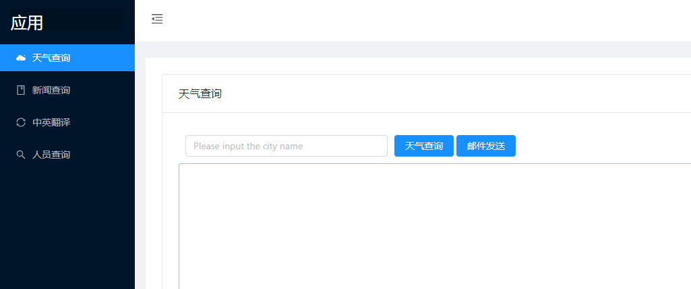

由于时间和技术原因，只做了武汉天气查询，并是文本框输出展示，并没有使用Table表格组件

Wea.js 为天气查询页面

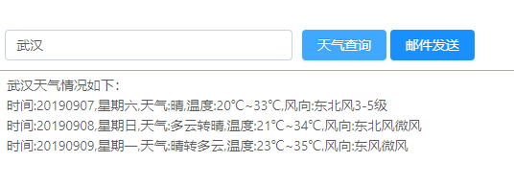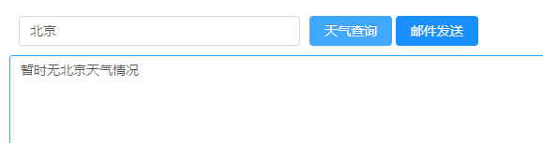

用弹出框做的邮件发送。点击邮件发送，输入标题，发送者邮件，发送人密码，收件人邮箱，内容（为空，默认发送查询结果）

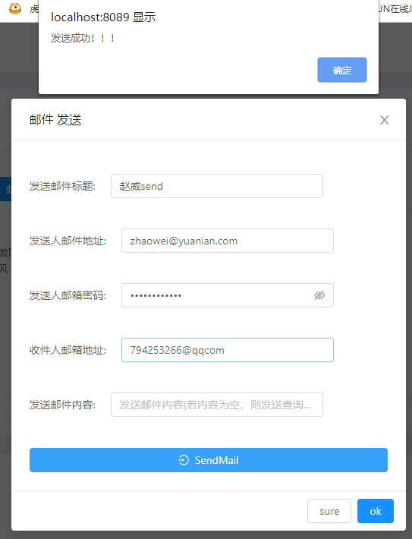

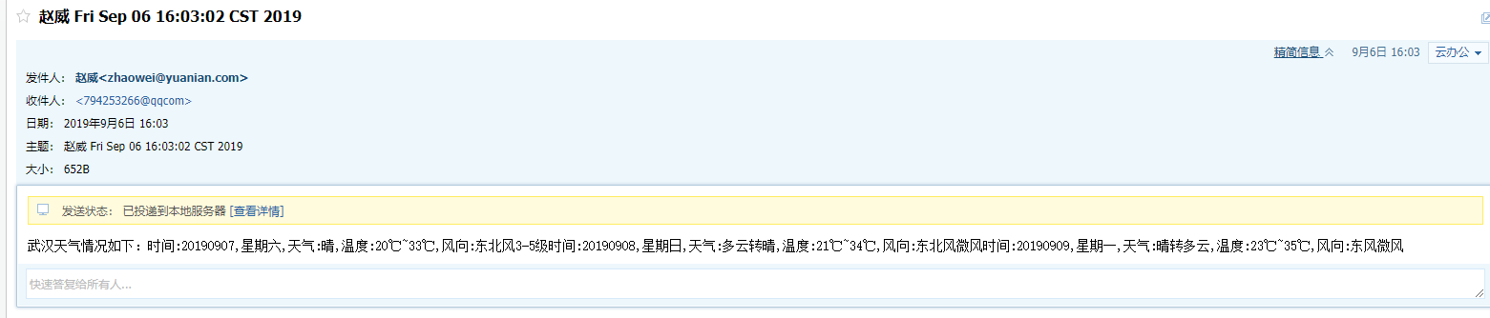

News.js 为新闻查询页面，运用多选框能查询头条、新闻，这里也是文本框展示

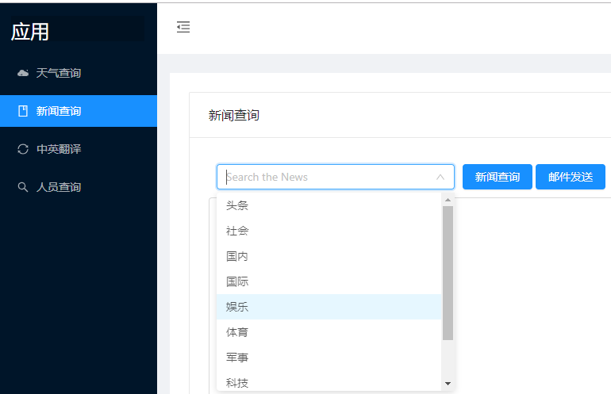

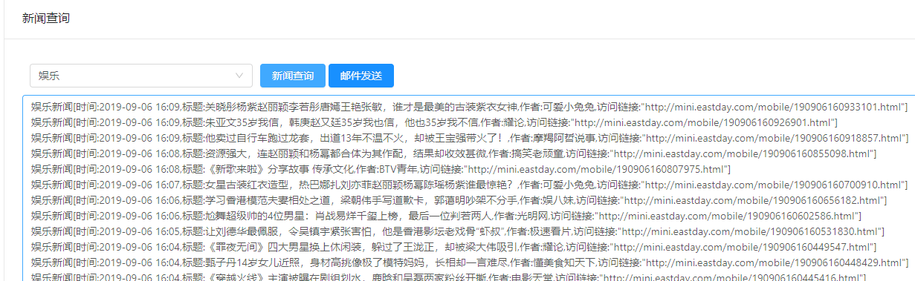

发送形式多了文本形式和表格形式发送

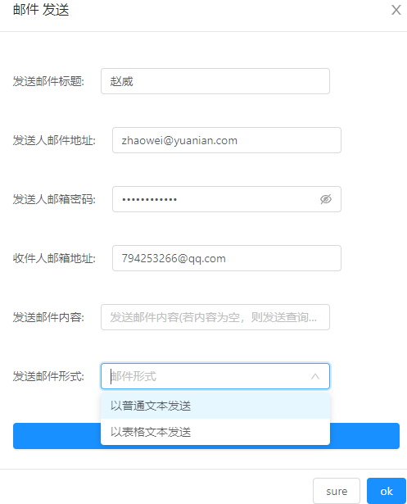

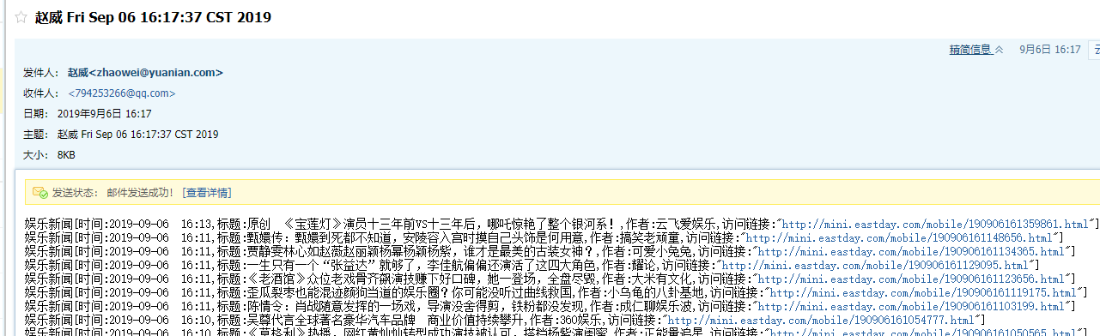

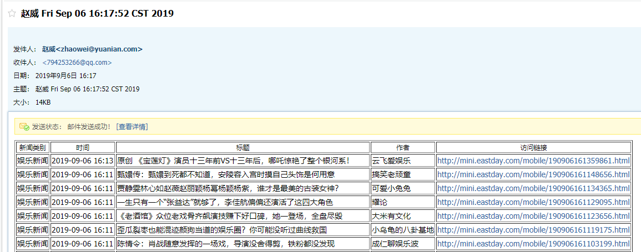

Sele.js 为人员查询页面

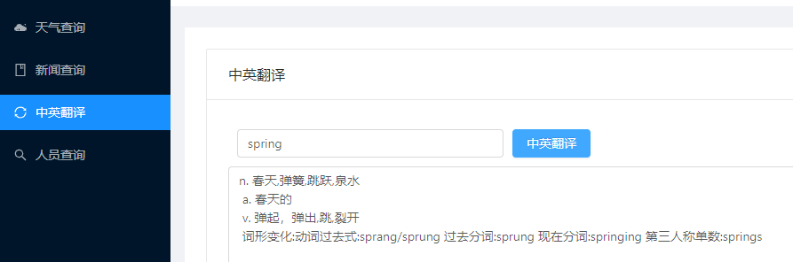Trans.js 为中英翻译页面

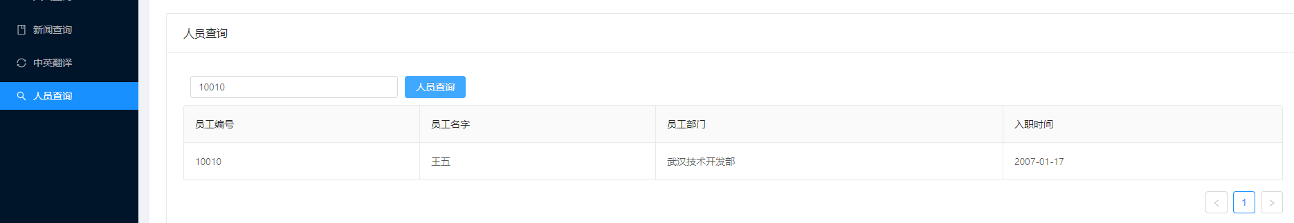

总结

1. 在这次作业中，学到Cxf服务端和客户端的传达及调用。
2. 在react中，运用到Layout布局、Modal对话框、多选框等新接触到的，但使用较勉强，对于天气查询、新闻查询的输入应该使用Table来表格显示，而登录页面布局查不美观，都需要去去学习来完善。